中国的灌溉发展与作用
一、简介
在中国农业一直被认为是国民经济的基础。中国位于亚洲季风气候区，降水时空分布极不均匀，水旱灾害频繁。在历史上，中国的农业生产和中华文化的发展与灌溉的发展息息相关。中国有着悠久的灌溉历史，可追溯到4000年前。著名的都江堰工程建于2250年以前，至今仍灌溉着500多万亩的水稻。中国另一条古老的渠道－灵渠建于秦朝（公元前219年），它不仅用于灌溉，还将中原的文化传播到南方，并促进了南方地区的经济发展。
中国的灌溉事业始终随着社会经济的发展而得到发展。在不同时期，灌溉发展的重点不同。灌溉工程不仅仅用于灌溉，也用于传播文化。灌溉具有多重作用，如提高作物产量、保障粮食安全、向农村提供饮用水、增加农民收入和解决农村脱贫、创造就业机会以及改善环境等等。
但是，随着社会经济的快速发展，中国在面临着水资源短缺和环境恶化等问题，中国的灌溉发展面临着挑战。尽管灌溉用水在总供水量中的比重在减少，但灌溉仍是中国的第一用水大户。由于中国的灌溉水利用率较低，所以灌溉的节水潜力很大。为了保证灌溉农业的可持续发展，在“九五”期间中国在300个县开展了节水措施的示范与推广，推广的节水措施包括现代灌水技术、农艺措施和管理措施。近年来，中国还在208个大型灌区开展了以节水为中心的大型灌区续建配套与节水改造工作。中国在节水灌溉、增加作物产量和农业种植结构调整方面取得了很大成就。灌溉已为并将继续为中国的社会和经济发展发挥重要的作用。本篇论文主要论述了灌溉在中国的发展和作用。
二、灌溉的必要性
受季风气候的影响，中国的降雨时空分布极不均匀。如图1所示，中国的年均降雨量从东南向西北递减，从东南的1600毫米递减到西北的不足200毫米。且，如图2表示，有80％以上的降雨集中在6～9月，如图3表示，中国的水土资源分布极不匹配，南方的土地资源只占全国土地资源的38％，而水资源量却占全国的80％；北方的土地资源占全国的62％，而水资源量却占全国的20％。由于降雨的时空分布不均，所以灌溉对中国的农业生产是十分必要的。
如图1所示，根据作为对灌溉的需求，中国的灌溉可大致分为三个区域，即常年灌溉区、补充灌水区和水稻灌水区。
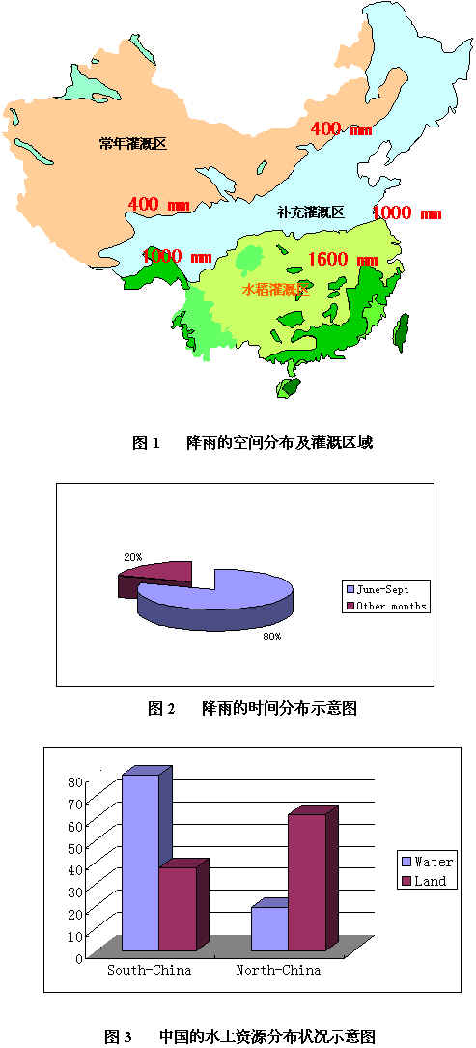
1．常年灌溉区
常年灌水区包括中国的北部、西北和东北的部分地区。该区域内年均降雨量小于400毫米，年降雨量及其季节分布不能满足作物需要。在此区域没有灌溉就没有农业。
2．补充灌溉区
补充灌水区包括中国的黄淮海平原以及东北的大部分地区。本区域的年降雨量在400～1000毫米之间。由于受季风气候的强烈影响，降雨分布极不均匀。区域内作物的灌溉需水量年际变化很大。本区域内还应采取除涝措施，所以灌溉和排水是本区域实现作物高产稳产的所必须的设施。
3．水稻灌溉区
水稻灌溉区包括中国的南部、东南和西南的部分地区。本区域内年降雨量超过1000毫米，该区是水稻的主产区。尽管年降雨量很高，但仍需对水稻进行灌溉。湿润季节不需对旱作物进行灌溉，但在干旱季节需要进行补充灌溉。在本区域采取除涝措施比补充灌溉区显得更为必要，排水是实现作物稳产的基本条件。
三. 灌溉发展综述
1949年中国的灌溉面积只有1590万公顷。自中华人民共和国成立以来，灌溉得到了快速的发展。如图4所示，从1949年起，中国的灌溉发展大致可分为三个阶段。
1949～1980年为灌溉发展的第一阶段。本阶段的重点是修建水库、引水工程、大中型灌区和打机井。灌溉面积从1949年的1593万公顷增加到1980年的4889万公顷，年增长率为106万公顷。
1981～1990年为灌溉发展的第二阶段。本阶段在农村地区开展了机构改革，包括改革农业结构和投入机制，国家减少了对灌溉工程开发和维护的人力和物力方面的投入。同时，随着工业和城市化的发展以及人民生活水平的提高，更多的灌溉水被用来满足工业和城镇居民生活的需要。所以灌溉面积从1980年的4889万公顷减到1990年的4839万公顷，年递减率为5万公顷。
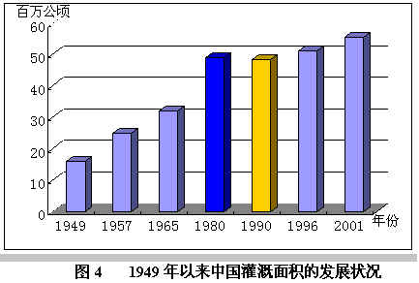
1991年至今为灌溉发展的第三阶段。本阶段的重点是发展节水灌溉，改善灌溉管理水平，改革管理机构以及对大型灌区进行更新改造。本阶段国家加大了对灌水部门的投入，所以灌溉面积从1990年的4839万公顷增加到2001年的5553万公顷，年增长率为69万公顷。
到目前为止，中国共有85136座水库，蓄水总库容5280亿立方米。有5686个万亩（667公顷）以上的灌区，其中有277个灌溉面积超过20,000公顷的大型灌区。中国大型灌区的分布如图5所示。共修建机井455万眼。2000年，中国总用水量为5498亿立方米，其中3600亿立方米用于灌溉，占总用水量的65％。
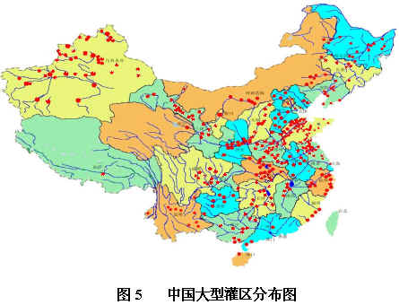
4. 灌溉的多重作用
4.1 提高作物产量
如第2部分所述，由于降雨的时空分布极不均匀，所以降雨不能满足作物需水要求。即使在中国的南部以及降雨量较高的湿润地区，夏季和秋季的干旱仍然严重影响着水稻的生产。在中国的东北以及北部等半湿润地区，小麦的生产受缺水的影响较大。在中国的西北没有灌溉就意味着没有农业。所以灌溉在提高作物产量方面发挥着非常重要的作用。20世纪80年代人们对中国不同地区有无灌溉对作物产量的影响开展了典型调查，调查结果见表1。
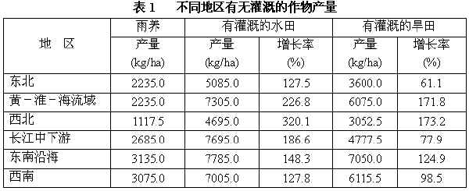
表1说明，有灌溉设施的作物产量是雨养农业作物产量的1～2倍。同时也说明有灌溉条件的水稻产量比旱田作物的产量增加得快。在干旱的西北以及黄－淮－海流域，灌溉使作物的产量大大提高。
4.2 保障粮食安全
中国是世界上人口最多的国家，所以粮食安全也成为本国的主要问题之一。在中国，灌溉土地生产了全国75％的粮食和90％的经济作物。所以，灌溉对本国的粮食安全非常重要。图6表明随着灌溉面积的增加，粮食总产稳定增加。
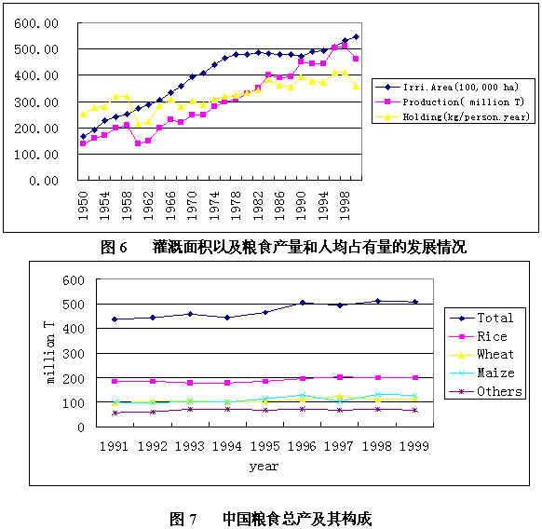
图6同时说明，虽然总人口增加了，但粮食的人均占有量却随着灌溉面积的增加而增加。2000年粮食总产和人均占有量的减少主要源于农业种植结构的调整，人们将更多的灌溉土地用于种植经济作物。所以，灌溉的发展对中国的粮食安全非常重要。图7展示了从1991～1999年中国的粮食总产及其构成情况，同时说明水稻在中国的粮食生产中占有重要地位。
4.3 向农村提供饮用水
除增加农业产量外，灌溉设施在向农村提供饮用水，满足人们的基本需要方面发挥了重要作用。
4.4 增加农民收入，解决农村地区脱贫问题
如图8所示，在中国，农村地区的主要收入来源是农业。灌溉土地生产了全国75%的粮食和90％的经济作物。所以，灌溉在增加农民收入，解决农村脱贫问题发挥了重要作用。
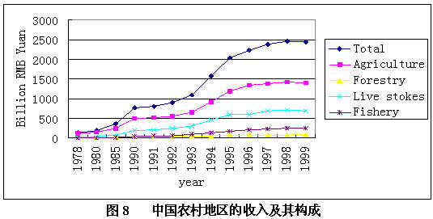
4.5 创造就业机会
在中国，大部分人口生长在农村。灌溉农业生产以及相关的加工企业在创造就业机会方面发挥了重要作用。图9表明中国农村地区的劳动力情况。
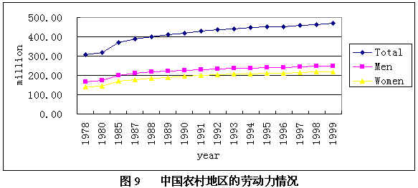
4.6 改善环境
灌溉在改善环境方面发挥着重要的作用。通过灌溉洗盐，中国东北和西北大片的盐碱地变成了高产田。同时在中国的西北，大面积的荒漠通过灌溉的引入而变成了绿洲。
5. 近期灌溉发展状况
中国的人口仍在增长，为了保障粮食安全，必须增加灌溉面积。据估计，为了保持目前年均400千克/人的人均粮食占有量，到2010年和2030年灌溉面积必须分别增加到5800万公顷和6330万公顷。但是，水资源短缺已经成为中国社会经济可持续发展的主要制约因素。2000年，中国总用水量为5498亿立方米，农业、工业和生活用水分别占68.8％、20.7％和10.5％。虽然今后总供水量会有所增加，但随着工业和城市化的发展以及人民生活水平的提高，越来越多的水被用来满足工业和居民生活的需要。同时由于灌溉设施老化，配套不合理以及水管理落后，灌水效率低下。所以，为了增加灌溉面积，保证灌溉农业的可持续发展，中国在第九个“五年计划”期间（1996-2000）采用和推广了节水措施。
节水灌溉措施，包括现代灌水技术、现代农艺措施和现代管理措施，已经在中国的300个县进行了示范和推广。中国还在208个大型灌区开展了大型灌区续建配套和节水改造工作。大约770万公顷的灌溉面积已经发展成为节水灌溉面积。22.73万公里长的渠道得到了衬砌，建成了13.13万公里长的低压管道，145万公顷的喷灌面积和14.55万公顷的微灌面积。1670万公顷的灌溉面积上推广使用了非工程节水措施，其中800万公顷是采用控制灌水方法的水田。推广节水灌溉的主要优点如下。
5.1 提高灌溉效率
灌溉定额从7140 m3/ha降到6585 m3/ha，降低了555 m3/ha。平均灌水效率从0.3-0.4增加到0.43。在较发达的地区，如北京、天津、上海和浙江等地，灌水效率在0.5以上。从1996年到1999年，农业用水量几乎没有增加，但主要农产品的产量，如粮食、油类作物、蔬菜、水果、鸡蛋和鱼却增加了10％-50％。单此一项就能为工业和生活用水新增加280亿立方米的供水能力。
5.2 改善农业生产条件
由于节水灌溉措施的推广，轮灌次数减少，河流和渠道上下游和左右岸的冲突也随之缓解。同时由于节水灌溉的推广，在第九个“五年计划”期间，达到稳产的农田面积增加了10％，同时节约下来的水量新增灌溉面积427万公顷。
5.3 促进农业结构调整，增加农民收入
节水灌溉措施特别是现代灌水技术的推广为农业种植结构的调整和鼓励农民种植高产值作物提供了条件。以沿海地区山东省为例，在第九个“五年计划”期间，其节水灌溉面积从77万公顷增加到104万公顷；粮经作物种植比例从6.4:3.6变到6:4。农业产值从695亿元人民币增加到839亿元人民币，农民收入从2255元人民币/人增加到3436元人民币/人。通过调查表明，采用节水灌溉措施，粮食产量可增加5～10％。第九个“五年计划”期间节水灌溉措施的推广使中国的粮食产量从46,500万吨增加到50,000万吨。
5.4 增加生态系统用水量，改善农村地区生态环境
由于节水灌溉措施的使用，2000年宁夏回族自治区、内蒙古自治区和山东省从黄河的引水量分别减少了90,900万立方米、20,200万立方米和120,000万立方米。这为防止黄河断流做出了重要贡献。节水灌溉措施的推广同时还减少了地下水的过度开采。以河南省许昌市为例，1981年至1995年间，由于地下水的过度开采，地下水位下降了8.48米。节水灌溉措施实施后，地下水位上升了2.93米。在中国南方的一些省份，随着节水灌溉措施的推广，灌水定额和地面径流随之减少，化肥和农药流失减少，从而对河流以及湖泊的污染也随之减少。
灌溉在中国的社会和经济发展中已经并将继续发挥重要的作用。为了保证可持续发展，国家制定了灌溉面积和节水灌溉发展规划。中国正面临着水资源短缺和环境恶化等问题，随着节水灌溉措施的大面积推广，灌溉将为中国的粮食安全和社会经济的可持续发展做出巨大贡献。

